รายงานการประชุม
หัวหน้าส่วนราชการ หัวหน้าหน่วยงานรัฐวิสาหกิจ นายอำเภอ
และหัวหน้าหน่วยงานจังหวัดระยอง
ครั้งที่ ๑/๒๕๕8
วันพฤหัสบดีที่ 29 มกราคม ๒๕๕8 เวลา 09.๐๐ – ๑2.๐๐ น.
ณ ห้องประชุมภักดีศรีสงคราม ศาลากลางจังหวัดระยอง
------------------------------------

ผู้มาประชุม
ส่วนภูมิภาค จำนวน ๓8 หน่วยงาน เข้าประชุม 43 คน
- นายธานี สามารถกิจ ผู้ว่าราชการจังหวัดระยอง
- นายภิญโญ ประกอบผล รองผู้ว่าราชการจังหวัดระยอง
- นาวาเอก สามารถ ปราโมศย์ รอง ผอ.รมน.จว.รย.(ท)
- นายธีรวัฒน์ สุดสุข ปลัดจังหวัดระยอง
- นายจรัสชัย โชคเรืองสกุล หัวหน้าสำนักงานจังหวัดระยอง
- พล.ต.ต. ชุมพล ฉันทะจำรัสศิลป์ ผบก.ภ.จว.ระยอง
- ว่าที่ ร.ต. สุรพล ไพศาลศิลป์ เจ้าพนักงานที่ดินจังหวัดระยอง
- นายดำรงชัย พุ่มสงวน พัฒนาการจังหวัดระยอง
- นายวิญญู หมั่นการ โยธาธิการและผังเมืองจังหวัดระยอง
- นายชุมพล สุวรรณ นายแพทย์สาธารณสุขจังหวัดระยอง
- นายวิฑูรย์ ด่านวิบูลย์ ผู้อำนวยการโรงพยาบาลระยอง
- นายรุ่งชัย แพศย์ศกล คลังจังหวัดระยอง
- นายประธาน นรรัตน์ พาณิชย์จังหวัดระยอง
- นายอรุณ วิชกิจ ขนส่งจังหวัดระยอง
- พ.อ. วิรัช วงศ์จันทร์ สัสดีจังหวัดระยอง
- นายปรีชา กลีบสุข เกษตรและสหกรณ์จังหวัดระยอง
- นายวิบูลย์ ไชยวรรณ เกษตรจังหวัดระยอง
- นายรัตนไกร ตันศรีวงษ์ ปศุสัตว์จังหวัดระยอง
- นายไชยา บุญญานุภาพ สหกรณ์จังหวัดระยอง
- นางลดาวัลย์ วนโกสุม ประมงจังหวัดระยอง
- นายพันธุ์ธนู ศรีทองสุก ปฏิรูปที่ดินจังหวัดระยอง
- นายพุทธิกรณ์ วิชัยดิษฐ แทน อุตสาหกรรมจังหวัดระยอง
- นายอำนาจ เชิงไว แทน แรงงานจังหวัดระยอง
- นางอรภา ใจผ่อง แทน สวัสดิการและคุ้มครองแรงงานจังหวัดระยอง
- นางพรรณทิภา สีขาว แทน พัฒนาสังคมและความมั่นคงของมนุษย์จ.ระยอง
- นางสาววันเพ็ญ ศรีประเสริฐ แทน ประกันสังคมจังหวัดระยอง
- นางสาวสาวิตรี ศรีแดน แทน จัดหางานจังหวัดระยอง
- นายมาโนช โอสถเจริญ ประชาสัมพันธ์จังหวัดระยอง
- นางวรรณา ขอบอรัญ สถิติจังหวัดระยอง
- นายอาทิตย์ ละเอียดดี ผอ.สำนักงานทรัพยากรธรรมชาติและ สิ่งแวดล้อมจังหวัดระยอง
- นายดำริห์ การควรคิด วัฒนธรรมจังหวัดระยอง
- นายจุมพฏ วรรณฉัตรสิริ หน.สำนักงานป้องกันและบรรเทาสาธารณภัย
จังหวัดระยอง
- นายศิริวัฒน์ ธนะผลเลิศ พลังงานจังหวัดระยอง
- นางจุฑารัตน์ สิงหพันธ์ ท่องเที่ยวและกีฬาจังหวัดระยอง
- นายประทักษ์ ประทุมทิพย์ ผอ.สำนักงานคุมประพฤติจังหวัดระยอง
- นางสาวปนัดดา สินธุวิสุทธ์ ผอ.สำนักงานบังคับคดีจังหวัดระยอง
- นายณวัฒน์ โตศักดิ์ ท้องถิ่นจังหวัดระยอง
- นายสมนึก ดีหะสิงห์ ผอ.สำนักงานพระพุทธศาสนาจ.ระยอง
- นายอนุรักษ์ คล้ายขำ ป้องกันจังหวัดระยอง
- นายประเสริฐศักดิ์ รอดสน หัวหน้ากลุ่มงานข้อมูลสารสนเทศและการสื่อสาร สนจ.รย.
- นายสุรชัย สุขสวัสดิ์ หัวหน้ากลุ่มงานยุทธศาสตร์การพัฒนาจังหวัด สนจ.รย.
- นางสาวอัฐฟ้า ก้อนทอง หัวหน้ากลุ่มงานบริหารทรัพยากรบุคคล สนจ.รย.
- นายสุปนันท์ สังข์สุวรรณ หัวหน้ากลุ่มงานอำนวยการ สนจ.รย.

ส่วนกลาง จำนวน ๕8 หน่วยงาน เข้าร่วมประชุม 48 คน
- นางสาววาทินี วงษ์วิทิต อัยการจังหวัดระยอง
- นายปัญญา บูรพา อัยการจังหวัดคดีเยาวชนและครอบครัว จ.ระยอง
- นางสาวนิรมล ธำรงราชานิติ อัยการจังหวัดคุ้มครองสิทธิและช่วยเหลือทางกฎหมาย และการบังคับคดี จังหวัดระยอง
- นายจิรโชติ ปัญญาประดิษฐ์ ผู้อำนวยการสำนักงานทางหลวงชนบท จ.ระยอง
- นางเพ็ญศรี สุขสวัสดิ์ สรรพากรพื้นที่ระยอง
- นายมาโนช พิทักษ์ สรรพสามิตพื้นที่ระยอง ๑
- นายประพันธ์ รัตนดิลก ณ ภูเก็ต สรรพสามิตพื้นที่ระยอง ๒
- นายนพดล อิศรางกูร ณ อยุธยา ธนารักษ์พื้นที่ระยอง
- นายวิทยา พลเยี่ยม แทน ผอ.สำนักส่งเสริมส่งเสริมและพัฒนาการเกษตร
เขตที่ 3 จังหวัดระยอง
- นายชัยณรงค์ ป้องบ้านเรือ ผอ. สำนักงาน กศน. จังหวัดระยอง
- นายเฉลียว ราชบุรี แทน ผอ.สำนักงานเขตพื้นที่การศึกษาประถมศึกษา
ระยองเขต 1
- นายพิภพ ป้องปัดโรคา แทน ผอ.สำนักงานเขตพื้นที่การศึกษาประถมศึกษา ระยองเขต 2
- นายกิตติพัฒน์ เดชะพหุล ผู้บัญชาการเรือนจำกลางระยอง
- นายรุ่งโรจน์ สถิตย์ ผู้อำนวยการแขวงการทางระยอง
- นายประสานต์ พฤกษาชาติ ผู้อำนวยการโครงการชลประทานระยอง
- นายสุเมธ สายทอง หัวหน้าอุทยานเขาแหลมหญ้า-หมู่เกาะเสม็ด
- นายวันชัย หนองใหญ่ แทน หน.อุทยานแห่งชาติเขาชะเมา-เขาวง
- นายสกล แสงจันทร์ แทน ผอ.ศูนย์วิจัยและพัฒนาประมงทะเลอ่าวไทย
ฝั่งตะวันออก (ระยอง)
- นางกรรณ์นิกา มิ่งมิตร แทน ผู้อำนวยการศูนย์วิจัยและพัฒนาประมงชายฝั่งระยอง
- นายจงกล บุญงาม แทน ผู้อำนวยการศูนย์วิจัยและพัฒนาประมงน้ำจืดระยอง
- นายเกษมสันต์ อัมพันธ์ ผอ. ศูนย์ฝึกและอบรมเด็กและเยาวชนเขต๑
จังหวัดระยอง
- นายพันธ์ ผลทอง ผู้อำนวยการศูนย์ส่งเสริมและพัฒนาอาชีพการเกษตร จังหวัดระยอง (พืชสวน)
- นายศุภวัตร กาญจน์อดิเรกลาภ ผู้อำนวยการศูนย์วิจัยทรัพยากรทางทะเลและชายฝั่ง อ่าวไทยฝั่งตะวันออก
- นายสมพงษ์ กาทอง ผู้อำนวยการศูนย์วิจัยและพัฒนาการเกษตรระยอง
- นายศักดา ศรีขาว แทน ผู้อำนวยการสถานีพัฒนาที่ดินระยอง
- นางมณันฒนา วงศ์จันทร์ แทน ผู้อำนวยการศูนย์พัฒนาฝีมือแรงงานจังหวัดระยอง
- นายพัฒนคมน์ ภู่ประเสริฐ แทน ผู้ปกครองนิคมสร้างตนเองจังหวัดระยอง
- นางศรีสุดา เถาเมืองใจ ผู้ปกครองสถานคุ้มครองสวัสดิภาพเด็ก
ภาคตะวันออก จังหวัดระยอง
- นายวันชัย พวยไพบูลย์ ผู้อำนวยการทัณฑสถานเปิดห้วยโป่ง
- นางทิพย์ประภา ศรีสุขพันธ์ แทน ผอ.สถานพินิจและคุ้มครองเด็กและเยาวชน
จังหวัดระยอง
- นางสาวบุษบา ไทยพิทักษ์ แทน หัวหน้าศูนย์ข่าวสารตลาดแรงงานจังหวัดระยอง
- นายโกเมนทร์ วงศ์เชียงยืน แทน ผู้อำนวยการสำนักงานเจ้าท่าภูมิภาคสาขาระยอง
- นายณัฐวุฒิ ก้อนซิ่ว หัวหน้าสำนักงานตรวจบัญชีสหกรณ์จังหวัดระยอง
- นายพงษ์ศักดิ์ ศักดิ์ศรีวัฒนา หัวหน้าสถานีอุตุนิยมวิทยาระยอง
- ร.ต.ต. ธีรยุทธ วิไลพรหม แทน สารวัตรสถานีตำรวจทางหลวง 3
กองกำกับการ 3 จังหวัดระยอง
- นายสิงห์สมุท ผิวเหลือง ผอ.สถานีวิทยุกระจายเสียงแห่งประเทศไทย จ.ระยอง
- นายทวีวัฒน์ เมฆธวัชชัยกุล แทน นายด่านศุลกากรมาบตาพุด
- นางสาวสุวีรยา ปั้นปาน พัฒนาธุรกิจการค้าจังหวัดระยอง
- นางสาวมาลัย ศิริราช แทน ผอ.สำนักงาน คปภ.จังหวัดระยอง
- นายสุมิตร มงคลยงค์ การค้าภายในจังหวัดระยอง
- พ.ต.ท.สมหมาย ธัญลักษณากุล ผู้อำนวยการการเลือกตั้งประจำจังหวัดระยอง
- ส.ท. ศุภฤกษ์ อมรรัตน์ แทน ผู้อำนวยการสำนักงาน ป.ป.ช. ประจำจังหวัดระยอง
- นางกนกวรรณ สิงห์กาล หัวหน้าบ้านพักเด็กและครอบครัวจังหวัดระยอง
- นายวัชนะ บุญชัย หัวหน้าสวนพฤกษศาสตร์ระยอง
- นายกฤตยชญ์ ชำนาญช่าง แทน ผู้อำนวยการศูนย์อนุรักษ์ทรัพยากรทางทะเล
และชายฝั่งที่ 1
- นายสัตยา หันตุลา แทน หัวหน้าศูนย์บริหารจัดการประมงทะเลอ่าวไทย
ฝั่งตะวันออกระยอง
- นายพัฒนคมน์ ภู่ประเสริฐ แทน ผอ.ศูนย์พัฒนาสังคมหน่วยที่ 48 จังหวัดระยอง
- นางสาวฐาปณีย์ โลพันดุง แทน ผอ.ศูนย์การศึกษาพิเศษ ประจำจังหวัดระยอง

อำเภอ จำนวน ๘ อำเภอ เข้าประชุม 8 คน
- นายอินทรีย์ เกิดมณี นายอำเภอเมืองระยอง
- นายสุรพงศ์ หลีพงศ์ แทน นายอำเภอแกลง
- นายอลงกรณ์ แอคะรัจน์ นายอำเภอบ้านค่าย
- นายสมชาย พลานุเคราะห์ นายอำเภอบ้านฉาง
- นายนภดล จารุพงศ์ นายอำเภอปลวกแดง
- นายจิรศักดิ์ ตะปะโจทย์ นายอำเภอวังจันทร์
- นายณัฏฐพงศ์ สุขวิสิฏฐ์ นายอำเภอเขาชะเมา
- นายดาระใน ยี่ภู่ นายอำเภอนิคมพัฒนา

สถานีตำรวจ จำนวน ๑๖ แห่ง เข้าประชุม 15 คน
- พ.ต.อ. เชาว์ศิริ บุญศิริโยธิน ผกก.สภ.เมืองระยอง
- พ.ต.อ. จตุวัฒน์ กิ่งบัวหลวง ผกก.สภ.เมืองแกลง
- พ.ต.อ. ทรงศักดิ์ เป้าปราณี แทน ผกก.สภ.บ้านค่าย
- พ.ต.อ. อัครชาย อินทรพุก ผกก.สภ.ปลวกแดง
- พ.ต.อ. สมชาย สุนทรวนิค ผกก.สภ.วังจันทร์
- พ.ต.อ. กัมพล ลีลาประภาภรณ์ ผกก.สภ.วังจันทร์
- พ.ต.ท. ชโลธร เปรมปรี แทน ผกก.สภ.นิคมพัฒนา
- พ.ต.ท. สมชาย อยู่สวัสดิ์ ผกก.สภ.ห้วยโป่ง
- พ.ต.อ. พิทักษ์ ทำนุ ผกก.สภ.เพ
- พ.ต.อ. วรวุฒิ ชัยเจริญ ผกก.สภ.มาบตาพุด
- พ.ต.ท. เสรี นิลสวัสดิ์ แทน ผกก.สภ.ปากน้ำประแสร์
- พ.ต.อ. บัณฑิต นิลอ่อน ผกก.สภ.บ้านกร่ำ
- พ.ต.อ. พีระพงษ์ เหล่าธนาวิน ผกก.สภ.สำนักทอง
- พ.ต.ท. บดินทร์เดช แสงอรุณทวี สว.สภ.น้ำเป็น
- พ.ต.ท. สังวาล ยังดี แทน ผกก.สภ.หนองกรับ

ส่วนท้องถิ่น จำนวน 4 หน่วยงาน เข้าประชุม 4 คน
- นายคัมภีร์ ศรีสุนทร แทน นายกองค์การบริหารส่วนจังหวัดระยอง
- นายธนวัฒน์ พ้นชั่ว แทนนายกเทศมนตรีนครระยอง
- นายธงชัย แสงจันทร์ แทน นายกเทศมนตรีเมืองมาบตาพุด
- นายวุฒิชัย พิทักษ์พงศ์ แทน นายกเทศมนตรีเมืองบ้านฉาง

รัฐวิสาหกิจ จำนวน ๑๔ หน่วยงาน เข้าประชุม 7 คน
- นางสาวสุรัตนา ศรีสวัสดิ์ แทน ผู้อำนวยการวิทยุ อ.ส.ม.ท. จังหวัดระยอง
- นางพัศอินทร์ เศวตรัตน์ แทน ผู้อำนวยการสำนักงาน ททท. ระยอง
- นายทัตพงศ์ สิทธิโชค ผู้อำนวยการศูนย์ กกท. จังหวัดระยอง
- นายศรัณยพงศ์ ชุ่มประสิทธิ์ แทน ผู้จัดการการประปาส่วนภูมิภาคสาขาระยอง
- นายอุดม เลิศรัตนากูล แทน ผู้จัดการไฟฟ้าส่วนภูมิภาคจังหวัดระยอง
- นายไพบูลย์ กิตติพงศ์วิวัฒน์ ผอ.กองทุนสงเคราะห์การทำสวนยางจังหวัดระยอง
- นายธนกิติ์ เกษกุฎี แทน ผู้อำนวยการธนาคารออมสิน เขตระยอง

องค์กรภาคเอกชน จำนวน 5 แห่ง เข้าร่วมประชุม 4 คน
- นางอนุชิดา ชินศิรประภา ประธานหอการค้าจังหวัดระยอง
- นายปกครอง ชาญโลหะ แทน ประธานสภาอุตสาหกรรมจังหวัดระยอง
- นายวิชิต คล่องแคล้ว แทน ประธานสภาเกษตรกรจังหวัดระยอง
- นายเฉลียว ราชบุรี แทน ประธานสภาวัฒนธรรมจังหวัดระยอง

ผู้ไม่มาประชุม (ติดราชการ)
- รองผู้ว่าราชการจังหวัดระยอง (นายทรรศนะ วิชัยธนพัฒน์)
- ท้องถิ่นจังหวัดระยอง
- จ่าจังหวัดระยอง
- นายกสมาคมกำนัน ผู้ใหญ่บ้าน จังหวัดระยอง
- ผู้อำนวยการ “สถาบัน กศน.” ภาคตะวันออก
- ผู้อำนวยการเขตพื้นที่การศึกษามัธยมศึกษา เขต 18
- ประธานกรรมการอาชีวศึกษาจังหวัดระยอง
- ผู้อำนวยการศูนย์ฟื้นฟูสมรรถภาพคนงานประจำภาคตะวันออก (จังหวัดระยอง)
- ผกก.ตรวจคนเข้าเมืองจังหวัดระยอง
- ผู้บังคับกองพันทหารราบที่ 7 กรมทหารราบที่ 3 กองพลนาวิกโยธิน
- กลุ่มตรวจสอบการเงินจังหวัดระยอง สำนักงานการตรวจเงินแผ่นดินภูมิภาคที่ ๒ จังหวัดชลบุรี
- ผู้อำนวยการสำนักจัดการทรัพยากรป่าไม้ที่ 9 (ชลบุรี)
- หัวหน้าสำนักงานกองทุนฟื้นฟูและพัฒนาเกษตรกร สาขาระยอง
- สมาชิกสภาพัฒนาการเมืองจังหวัดระยอง
- หัวหน้าสำนักงานหนังสือเดินทางฯ จันทบุรี
- ผกก.สภ.เขาชะเมา
- ผู้จัดการส่วนบริการลูกค้าจังหวัดระยอง
- หัวหน้าที่ทำการไปรษณีย์ระยอง
- ผู้อำนวยการสำนักงานนิคมอุตสาหกรรมมาบตาพุด
- ผู้ช่วยกรรมการผู้จัดการใหญ่แยกก๊าซธรรมชาติ
- หัวหน้าสำนักงานเคหะชุมชนระยอง
- ผู้จัดการธนาคารกรุงไทย จำกัด สาขาระยอง
- ผอ.สนจ. ธ.ก.ส. ระยอง
- ประธานคณะกรรมการธรรมาภิบาลจังหวัดระยอง

ผู้เข้าร่วมประชุม
- นางสาวธิติมา ชาญขุนทด เจ้าพนักงานธุรการชำนาญงาน สนจ.รย.
- นางสาวปฐมาพร ทวีสุข เจ้าหน้าที่บริหารงานทั่วไป สนจ.รย.

เริ่มประชุม เวลา ๐๙.๐๐ น.
เมื่อที่ประชุมพร้อมแล้ว ผู้ว่าราชการจังหวัดระยอง ประธานในที่ประชุม เปิดประชุมตามวาระ ดังนี้

วาระก่อนการประชุม
1. แนะนำข้าราชการย้ายมาใหม่
- นายอินทรีย์ เกิดมณี นายอำเภอบ้านฉาง จังหวัดระยอง
มาดำรงตำแหน่ง นายอำเภอเมืองระยอง จังหวัดระยอง
- นายสมชาย พลานุเคราะห์ นายอำเภอปลวกแดง จังหวัดระยอง
มาดำรงตำแหน่ง นายอำเภอบ้านฉาง จังหวัดระยอง
- นายนภดล จารุพงศ์ นายอำเภอหนองฉาง จังหวัดอุทัยธานี
มาดำรงตำแหน่ง นายอำเภอปลวกแดง จังหวัดระยอง
- นายอลงกรณ์ แอคะรัจน์ นายอำเภอบ่อไร่ จังหวัดตราด
มาดำรงตำแหน่ง นายอำเภอบ้านค่าย จังหวัดระยอง
- นายดาระใน ยี่ภู่ นายอำเภอคำม่วง จังหวัดกาฬสินธุ์ รักษาการในตำแหน่ง
นายอำเภอนาคู จังหวัดกาฬสินธุ์
มาดำรงตำแหน่ง นายอำเภอนิคมพัฒนา จังหวัดระยอง
- นายจิรศักดิ์ ตะปะโจทย์ นายอำเภอเขาชะเมา จังหวัดระยอง
มาดำรงตำแหน่ง นายอำเภอวังจันทร์ จังหวัดระยอง
- นายณัฏฐพงศ์ สุขวิสิฎฐ์ นายอำเภอลานสัก จังหวัดอุทัยธานี รักษาการในตำแหน่ง
รองอธิการวิทยาลัยการปกครอง
มาดำรงตำแหน่ง นายอำเภอเขาชะเมา จังหวัดระยอง
- นายวิบูลย์ ไชยวรรณ หัวหน้ากลุ่มส่งเสริมและพัฒนาเกษตรกร
สำนักงานเกษตรจังหวัดฉะเชิงเทรา
มาดำรงตำแหน่ง เกษตรจังหวัดระยอง
- นายประทักษ์ ประทุมทิพย์ พนักงานคุมประพฤติชำนาญการพิเศษ
ผู้อำนวยการสำนักงานคุมประพฤติสาขาศาลจังหวัดมีนบุรี สำนักงานคุมประพฤติกรุงเทพมหานคร
มาดำรงตำแหน่ง ผู้อำนวยการสำนักงานคุมประพฤติจังหวัดระยอง
- นายไพบูลย์ กิตติพงศ์วิวัฒน์ กองพัฒนาการตลาด ฝ่ายพัฒนาสวนสงเคราะห์
สำนักงานกองทุนสงเคราะห์การทำสวนยาง (ส่วนกลาง)
กรุงเทพมหานคร
มาดำรงตำแหน่ง ผู้อำนวยการสำนักงานกองทุนสงเคราะห์การทำสวนยาง จังหวัดระยอง
- นายไชยา บุญญานุภาพ สหกรณ์จังหวัดนนทบุรี
มาดำรงตำแหน่ง สหกรณ์จังหวัดระยอง
- นายศุภวัชร กาญจน์อดิเรกลาภ ผู้อำนวยการศูนย์วิจัยและพัฒนาทรัพยากรทางทะเล
และชายฝั่งอ่าวไทยตอนกลาง ชุมพร
มาดำรงตำแหน่ง ผู้อำนวยการศูนย์วิจัยและพัฒนาทรัพยากรทางทะเล
และชายฝั่งอ่าวไทยฝั่งตะวันออก จังหวัดระยอง

วาระที่ ๑ เรื่อง ประธานแจ้งที่ประชุมทราบ
1.1 ห้วงที่ผ่านมาปรากฏเหตุการณ์หรือสถานการณ์สำคัญในพื้นที่จังหวัดที่ส่งผลกระทบต่อประชาชนจำนวนมากและความสงบเรียบร้อย เช่น อุบัติภัยรุนแรงขนาดใหญ่ คดีอุกฉกรรจ์ ที่อยู่ในความสนใจของประชาชน รวมทั้งการชุมนุมเรียกร้องของกลุ่มมวลชน
1.2 บริษัท เนชั่นมัลติมีเดีย กรุ๊ป จำกัด (มหาชน) ได้จัดกิจกรรมยกย่องบุคคลผู้ทำความดีตอบแทนสังคมและแผ่นดิน โดยจังหวัดระยองได้รับคัดเลือก 1 ท่าน คือ นายสุเมธ คณทา การทำความดีอาสาพิทักษ์ป่าห้วยมะหาด โดยได้เข้ารับโล่รางวัลเกียรติยศ เมื่อวันที่ 15 ธันวาคม 2557 ณ ห้องบอลรูม ศูนย์การประชุมแห่งชาติสิริกิติ์

วาระที่ ๒ เรื่อง รับรองรายงานการประชุม
- ครั้งที่ 12/๒๕๕7 วันจันทร์ที่ 29 ธันวาคม 2557
มติที่ประชุม รับรองรายงานการประชุม ครั้งที่ 12/2557 วันจันทร์ที่ 29 ธันวาคม 2557

วาระที่ 3 เรื่อง การติดตามงานต่างๆ
--

วาระที่ 4 เรื่อง เพื่อทราบ
4.1 สรุปข่าวสำคัญในรอบเดือนมกราคม 2558
(สำนักงานประชาสัมพันธ์จังหวัดระยอง)
- เผยแพร่ในเว็บไซต์ สำนักงานประชาสัมพันธ์จังหวัดระยอง
ที่ประชุม รับทราบ

4.2 สถานการณ์ด้านแรงงาน
(สำนักงานแรงงานจังหวัดระยอง)
นำเสนอโดยเอกสาร
ที่ประชุม รับทราบ

4.3 สถานการณ์การคลังและการเร่งรัดติดตามการใช้จ่ายเงินประจำปีงบประมาณ พ.ศ. 2558
(สำนักงานคลังจังหวัดระยอง)
สถานการณ์การคลังและการเร่งรัดติดตามการใช้จ่ายเงินงบประมาณ ประจำปีงบประมาณ พ.ศ. 2558
- การจัดเก็บรายได้แผ่นดิน ประจำปีงบประมาณ พ.ศ. 2558
สรุปผลการจัดเก็บรายได้จังหวัดระยอง ประจำเดือน ธันวาคม 2557

- การเบิกจ่ายเงินงบประมาณ ประจำปีงบประมาณ พ.ศ. 2558
- ผลการเบิกจ่ายเงินงบประมาณรายจ่ายประจำปีงบประมาณ พ.ศ. 2558
ตั้งแต่ต้นปีงบประมาณ สิ้นสุด ณ วันที่ 23 มกราคม 2558

- ผลการเบิกจ่ายเงินงบประมาณจังหวัด (งบจังหวัด) ประจำปีงบประมาณ พ.ศ. 2558
ตั้งแต่ต้นปีงบประมาณ สิ้นสุด ณ วันที่ 23 มกราคม 2558

- ผลการเบิกจ่ายเงินงบยุทธศาสตร์การพัฒนากลุ่มจังหวัด (งบกลุ่มจังหวัด) ประจำปีงบประมาณ พ.ศ. 2558
ตั้งแต่ต้นปีงบประมาณ สิ้นสุด ณ วันที่ 23 มกราคม 2558

- ผลการเบิกจ่ายเงินกันไว้เบิกเหลื่อมปีประจำปีงบประมาณ พ.ศ. 2558
ตั้งแต่ต้นปีงบประมาณ สิ้นสุด ณ วันที่ 23 มกราคม 2558

การแจ้งเวียนหนังสือของสำนักงานคลังจังหวัดระยอง
ในเดือนมกราคม 2558 สำนักงานคลังจังหวัดระยองได้แจ้งเวียนหนังสือเพื่อให้ส่วนราชการทราบและถือปฏิบัติต่อไป รวม 3 ฉบับ รวม 3 เรื่อง ดังนี้
- หนังสือสำนักงานคลังจังหวัดระยอง ที่ รย 0003/ว 281 ลงวันที่ 22 มกราคม 2558 แจ้งเวียนหนังสือ รวม 1 เรื่อง
- หนังสือสำนักงานคลังจังหวัดระยอง ที่ รย 0003/ว 283 ลงวันที่ 22 มกราคม 2558 แจ้งเวียนหนังสือ รวม 1 เรื่อง
- หนังสือสำนักงานคลังจังหวัดระยอง ที่ รย 0003/ว 320 ลงวันที่ 26 มกราคม 2558 แจ้งเวียนหนังสือ รวม 1 เรื่อง
ที่ประชุม รับทราบ

4.4 สถานการณ์ด้านมลพิษในจังหวัดระยอง
(สำนักงานทรัพยากรธรรมชาติและสิ่งแวดล้อมจังหวัดระยอง)



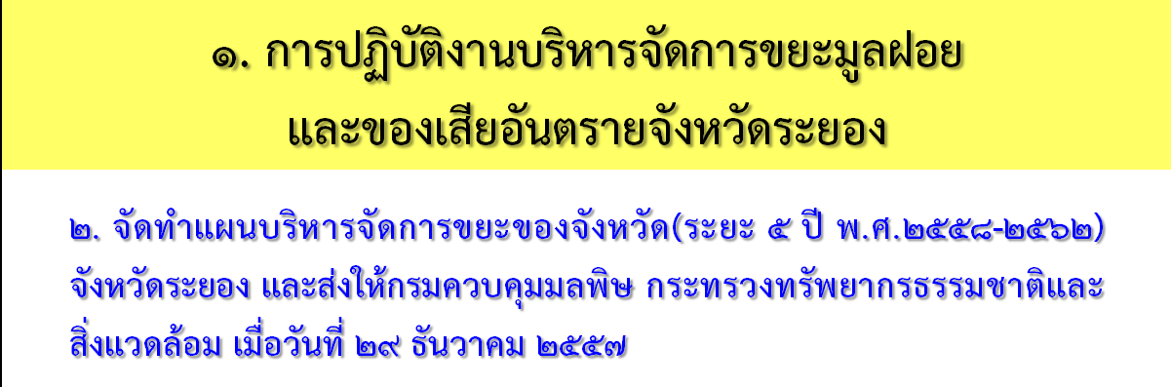

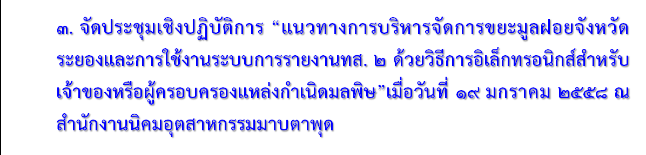

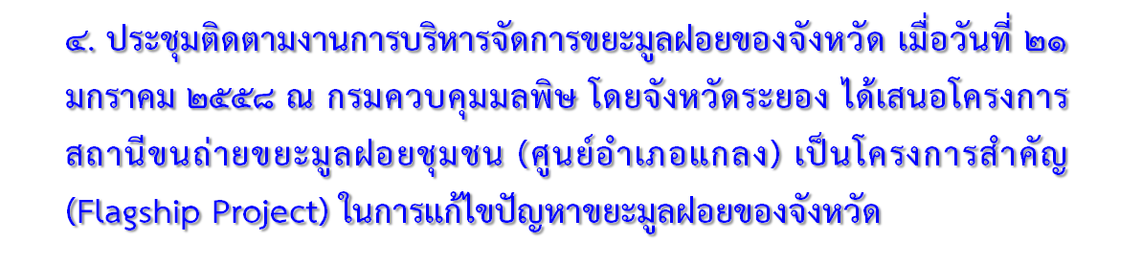

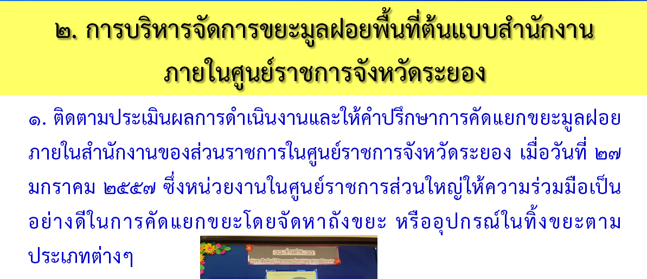

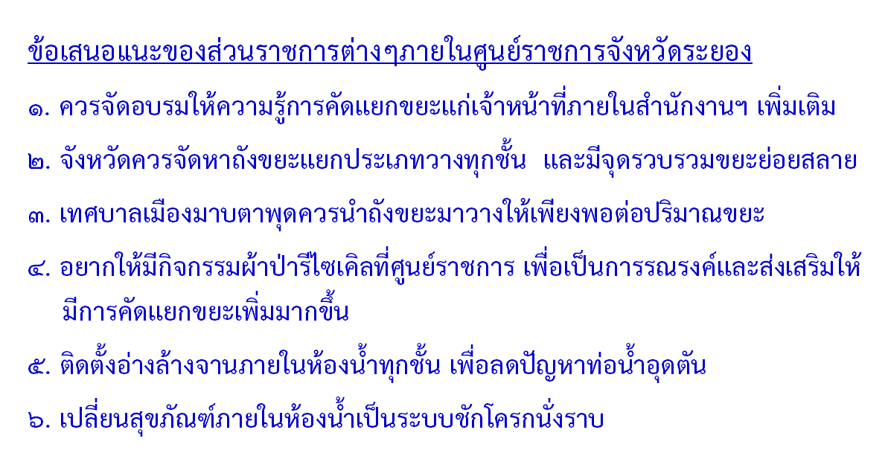
ที่ประชุม รับทราบ

4.5 สถานการณ์น้ำในจังหวัดระยองและการแก้ไขปัญหาน้ำท่วม
(โครงการชลประทานระยอง)

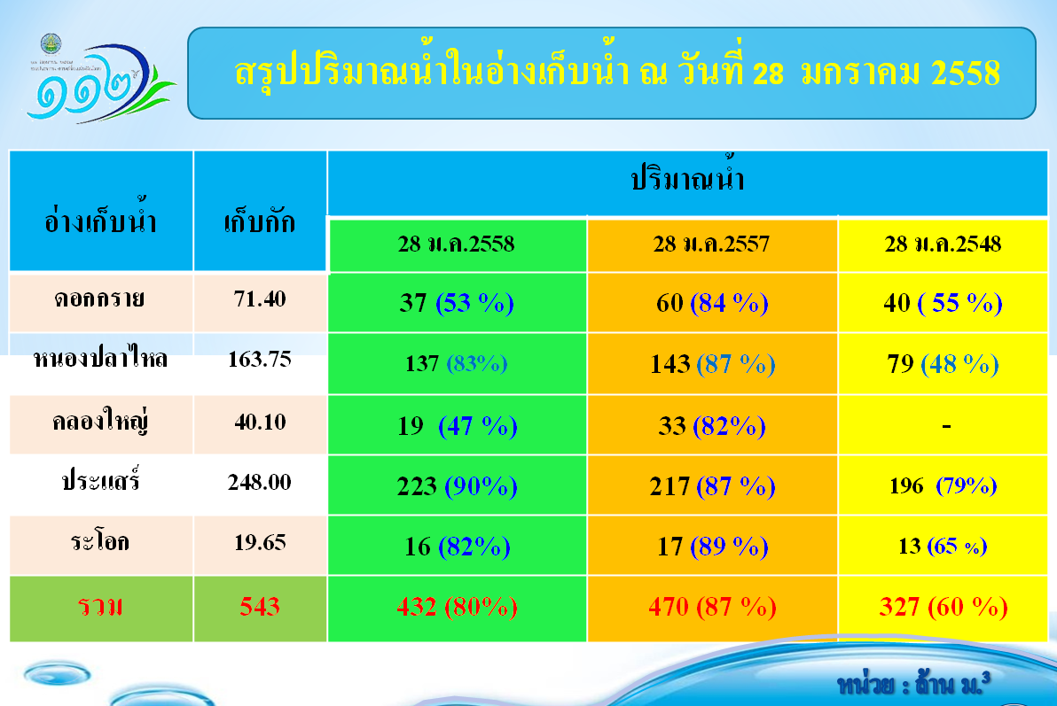
ที่ประชุม รับทราบ
4.6 สถานการณ์ด้านอุตสาหกรรม
(สำนักงานอุตสาหกรรมจังหวัดระยอง)
นำเสนอโดยเอกสาร
ที่ประชุม รับทราบ

4.7 การควบคุมขนย้ายสินค้าเกษตร
(สำนักงานการค้าภายในจังหวัดระยอง)
การควบคุมการขนย้ายสินค้าเกษตร
1. คณะกรรมการกลางว่าด้วยราคาสินค้าและบริการ (กกร.) ได้มีมติให้ทบทวนและปรับปรุงมาตรการควบคุมการขนย้ายข้าวเปลือก ข้าวสาร ข้าวโพดเลี้ยงสัตว์ และหัวมันสำปะหลังสดและ มันเส้น รวมถึงทบทวนมาตรการแจ้งปริมาณ สถานที่เก็บ และการจัดทำบัญชีคุมสินค้าข้าวเปลือก ข้าวสาร ให้เหมาะสมกับสถานการณ์ปัจจุบัน กกร. จึงได้อาศัยอำนาจตามพระราชบัญญัติว่าด้วยราคาสินค้าและบริการ พ.ศ. 2542 ออกประกาศคณะกรรมการกลางว่าด้วยราคาสินค้าและบริการ เพื่อปรับปรุงมาตรการเกี่ยวกับการควบคุมการขนย้ายข้าวเปลือก ข้าวสาร ข้าวโพดเลี้ยงสัตว์ และหัวมันสำปะหลังสดและมันเส้น และยกเลิกมาตรการเกี่ยวกับการแจ้งปริมาณสถานที่เก็บและจัดทำบัญชีคุมสินค้าข้าวเปลือก ข้าวสาร ปี 2557 และสำนักงานคณะกรรมการกลางว่าด้วยราคาสินค้าและบริการ กรมการการค้าภายใน แจ้งว่าประกาศคณะกรรมการกลางว่าด้วยราคาสินค้าและบริการ เรื่อง การควบคุมการขนย้ายข้าวโพดเลี้ยงสัตว์ ปี 2557 (ฉบับที่ 2) ลงวันที่ 7 พฤศจิกายน 2557 และ ประกาศ กกร. เรื่อง การควบคุมการขนย้ายหัวมันสำปะหลังสดและมันเส้น ปี 2557 (ฉบับที่ 2) ลงวันที่ 7 พฤศจิกายน 2557 จะมีผลใช้บังคับในวันที่ 1 มกราคม 2558 ซึ่งเลขาธิการคณะกรรมการกลางว่าด้วยราคาสินค้าและบริการได้ลงนามประกาศสำนักงาน กกร. เพื่อกำหนดหลักเกณฑ์และวิธีการในการขออนุญาต การอนุญาต แบบหนังสืออนุญาต และวิธีการขนย้ายข้าวเปลือก ข้าวสาร ข้าวโพดเลี้ยงสัตว์ หัวมันสำปะหลังสดและมันเส้น เพื่อให้เป็นไปตามประกาศ กกร. พร้อมทั้งจัดทำคำชี้แจงการปฏิบัติ ตามมาตรการควบคุมการขนย้ายข้าวเปลือก ข้าวสาร ข้าวโพดเลี้ยงสัตว์ และหัวมันสำปะหลังสดและ มันเส้น เพื่อเผยแพร่และแจ้งผู้เกี่ยวข้องทราบ ซึ่งได้กำหนดเงื่อนไขในการขออนุญาตการขนย้าย ดังนี้
1.1 ข้าวเปลือก ข้าวสาร
(1) ปรับเพิ่มปริมารการขนย้ายที่ต้องขออนุญาต จากเดิมห้ามขนย้ายครั้งละตั้งแต่ 5 เมตริกตันขึ้นไป เป็นห้ามขนย้ายครั้งละตั้งแต่ 10 เมตริกตันขึ้นไป เว้นแต่จะได้รับหนังสืออนุญาต
(2) ปรับเปลี่ยนพื้นที่ควบคุมการขนย้าย โดยยกเลิกท้องที่ที่ต้องอนุญาตเข้ามาในจังหวัดพื้นที่ภาคตะวันออกเฉียงเหนือ 10 จังหวัด และปรับลดท้องที่ที่ต้องอนุญาตเข้ามาหรือออกจากจังหวัดชายแดน จาก 24 จังหวัด เป็นพื้นที่ที่ต้องขออนุญาตออกจาก 68 อำเภอ 20 จังหวัดชายแดน
(3) ปรับปรุงข้อยกเว้นการขนย้ายข้าวเปลือก ข้าวสาร
1) จากเดิมมิให้ใช้ข้อบังคับการขนย้ายข้าวเปลือกของเกษตรกรในท้องที่จังหวัดที่ติดกับจังหวัดควบคุม เป็นมิให้ใช้บังคับกับการขนย้ายข้าวเปลือกของเกษตรกรในท้องที่อำเภอที่ติดกับอำเภอควบคุม และมิให้ใช้บังคับกับกรณีการขนย้ายจากท้องที่อื่นโดยผ่านท้องที่ควบคุมเพื่อขนย้ายไปยังสถานที่ปลายทาง
2) จากเดิมยกเว้นการขนย้ายข้าวสารที่บรรจุภาชนะปิดผนึกแน่นหนามีฉลากสินค้าระบุชื่อ ที่อยู่ผู้ผลิต ผู้บรรจุในประเทศ โดยมีข้อความเป็นภาษาไทยครบถ้วนชัดเจน ซึ่งมีน้ำหนักต่อหน่วยบรรจุไม่เกิน 50 กิโลกรัม เป็นให้ตัดคำว่า “มีข้อความเป็นภาษาไทยครบถ้วนชัดเจน” ออก
(4) ปรับสถานที่ยื่นคำขออนุญาตขนย้าย โดยให้ยื่นคำขอ ณ สำนักงานคณะกรรมการกลางว่าด้วยราคาสินค้าและบริการ กรมการค้าภายใน กระทรวงพาณิชย์ เฉพาะกรณีการขนย้ายข้าวเปลือก ข้าวสารที่นำเข้าจากต่างประเทศเท่านั้น และการขนย้ายในกรณีอื่นให้ยื่นคำขอ ณ สำนักงานการค้าภายในจังหวัดแห่งท้องที่ต้นทางที่ทำการขนย้าย และเพิ่มเติมสถานที่ยื่นคำขออีกแห่ง คือ สำนักงานที่ว่าการอำเภอแห่งท้องที่ต้นทางที่ทำการขนย้าย
(5) ยกเลิกประกาศคณะกรรมการกลางว่าด้วยราคาสินค้าและบริการ เรื่อง การแจ้งปริมาณ สถานที่เก็บ และจัดทำบัญชีคุมสินค้าข้าวเปลือก ข้าวสาร ปี 2557 ลงวันที่ 27 มกราคม พ.ศ. 2557
1.2 ข้าวโพดเลี้ยงสัตว์
1) ปรับเปลี่ยนพื้นที่ควบคุมการขนย้าย จากเดิมห้ามขนย้ายเข้ามาหรืออกจากท้องที่ที่กำหนด 25 จังหวัด เป็นห้ามขนย้ายออกจากท้องที่ที่กำหนด 31 อำเภอ ใน 6 จังหวัดชายแดน
2) ปรับปรุงสถานที่ยื่นคำขออนุญาตขนย้าย โดยให้ยื่นคำขอ ณ สำนักงานการค้า-ภายในจังหวัด แห่งท้องที่ต้นทางที่ทำการขนย้าย และสำนักงานที่ว่าการอำเภอแห่งท้องที่ต้นทางที่ทำการขนย้าย
1.3 หัวมันมันสำปะหลังสดและมันเส้น
1) ปรับเพิ่มปริมาณการขนย้ายที่ต้องขออนุญาตและพื้นที่ที่ต้องขออนุญาตจากเดิมห้ามขนย้ายครั้งละ 5,000 กิโลกรัมขึ้นไป เข้ามาในท้องที่กำหนด 6 อำเภอ 2 จังหวัด เป็นห้ามขนย้ายครั้งละตั้งแต่ 10,000 กิโลกรัมขึ้นไป ออกจากท้องที่ที่กำหนด 44 อำเภอ ใน 9 จังหวัดชายแดน
2) ปรับปรุงสถานที่ยื่นคำขออนุญาตขนย้าย โดยให้ยื่นคำขอ ณ สำนักงานการค้า-ภายในจังหวัด แห่งท้องที่ต้นทางที่ทำการขนย้าย และสำนักงานที่ว่าการอำเภอแห่งท้องที่ต้นทางที่ทำการขนย้าย
ที่ประชุม รับทราบ

4.8 ดัชนีราคาผู้บริโภคของจังหวัดระยอง ประจำเดือนธันวาคม 2557
(สำนักงานพาณิชย์จังหวัดระยอง)
นำเสนอโดยเอกสาร
ที่ประชุม รับทราบ

4.9 โครงการรณรงค์ให้วัคซีนป้องกันโรคคอตีบเฉลิมพระเกียรติสมเด็จพระเทพรัตนราชสุดา สยามบรมราชกุมารี ในโอกาสฉลองพระชนมายุ ครบ 5 รอบ 2 เมษายน 2558
(สำนักงานสาธารณสุขจังหวัดระยอง)
นำเสนอโดยเอกสาร
ที่ประชุม รับทราบ
4.10 การรณรงค์ “รักปลอดภัย เนื่องในวันวาเลนไทน์”
(สำนักงานสาธารณสุขจังหวัดระยอง)
นำเสนอโดยเอกสาร
ที่ประชุม รับทราบ

4.11 ซักซ้อมความเข้าใจเกี่ยวกับการปฏิบัติตามประกาศคณะกรรมการป้องกันและปราบปรามการทุจริตแห่งชาติ เรื่อง หลักเกณฑ์และวิธีการจัดทำและแสดงบัญชีรายการรับจ่ายของโครงการที่บุคคลหรือนิติบุคคลเป็นคู่สัญญากับหน่วยงานของรัฐ พ.ศ. 2554 และที่แก้ไขเพิ่มเติม
(สำนักงานจังหวัดระยอง)
นำเสนอโดยเอกสาร
ที่ประชุม รับทราบ

4.12 ประชาสัมพันธ์การประดับธงตราสัญลักษณ์/การแต่งกายด้วยเสื้อประดับตราสัญลักษณ์ งานเฉลิมพระเกียรติ/การจองเข็มที่ระลึกเฉลิมพระเกียรติ สมเด็จพระเทพรัตนราชสุดาฯ สยามบรมราช-กุมารี ในโอกาสฉลองพระชนมายุ 5 รอบ 2 เมษายน 2558
(สำนักงานจังหวัดระยอง)
นำเสนอโดยเอกสาร
ที่ประชุม รับทราบ

4.13 แนวทางการตรวจสอบภาษีหัก ณ ที่จ่ายของบุคลากรภาครัฐสำหรับผู้ตรวจสอบภายใน
(สำนักงานจังหวัดระยอง)
นำเสนอโดยเอกสาร
ที่ประชุม รับทราบ

4.14 โครงการ “หน่วยบำบัดทุกข์ บำรุงสุข สร้างรอยยิ้มให้ประชาชน”
(ที่ทำการปกครองจังหวัดระยอง)
โครงการ “หน่วยบำบัดทุกข์ บำรุงสุข สร้างรอยยิ้มให้ประชาชน” (โครงการจังหวัดเคลื่อนที่) วันพุธที่ 18 กุมภาพันธ์ 2558 เวลา 08.30 – 12.00 น. ณ อาคารเอนกประสงค์ อบต.ตะพง ม.12 บ้านหนองตารส ตำบลตะพง อำเภอเมืองระยอง จังหวัดระยอง
ที่ประชุม รับทราบ

วาระที่ 5 เรื่อง เพื่อพิจารณา
--

วาระที่ 6 เรื่อง อื่นๆ
--

ปิดประชุมเวลา 12.00 น.

---------------------------------------------------------------------------------

ลงชื่อ ........................................ผู้จดรายงานการประชุม
(นางสาวธิติมา ชาญขุนทด)
เจ้าพนักงานธุรการชำนาญงาน

ลงชื่อ..….......................................ผู้ตรวจรายงานการประชุม
(นายสุปนันท์ สังข์สุวรรณ)
หัวหน้ากลุ่มงานอำนวยการ

